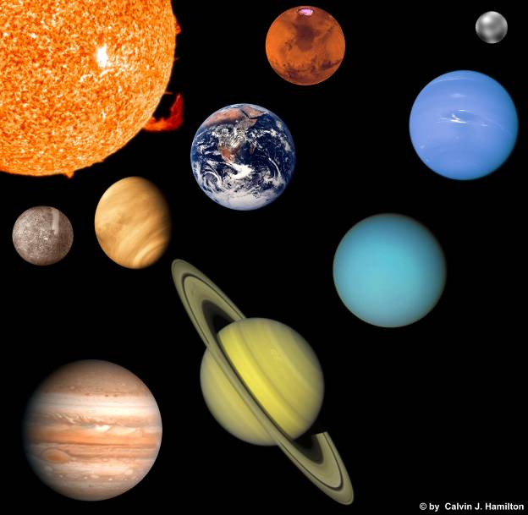

Сонце

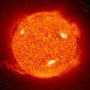

Маса: | 2*10³⁰кг.
Діаметр: | 1392000 км.
Щільність: | 1,416 г/см³
Температура поверхні: | +5500ºC
Період обертання по орбіті (рік): | 88 земних діб
Випромінювання: | 3,86*10²³ кВт
Прискорення вільного падіння: | 274 м/c²

Сонце - це звичайна зірка, вік її близько 5 мільярдів років. У центрі Сонця температура сягає 14 мільярдів градусів. У сонячному ядрі відбувається перетворення водню в гелій з виділенням величезної кількості енергії. На поверхні Сонце має плями, відбуваються яскраві спалахи і можна побачити вибухи колосальної сили. Сонячна атмосфера має товщину 500 км. і називається фотосферою. Поверхня Сонця - пухирчаста. Ці бульбашки називаються Сонячної зернистістю, і розгледіти її можна тільки через сонячний телескоп. Завдяки конвекції в сонячній атмосфері, теплова енергія з нижніх шарів переноситься у фотосферу, додаючи їй пінисте будова. Сонце обертається не як тверде небесне тіло начебто Землі. На відміну від Землі різні частини Сонця обертаються з різними швидкостями. Найшвидше крутиться екватор, роблячи один оберт за 25 днів. При видаленні від екватора швидкість обертання знижується, і в полярних областях поворот займає вже 35 днів. Сонце буде ще існувати 5 мільярдів років, поступово нагріваючись і збільшуючись у розмірах. Коли весь водень у центральному ядрі витратиться, Сонце буде в 3 рази більше, ніж тепер. Зрештою Сонце охолоне, перетворившись на білий карлик. У полюсів Сонця прискорення вільного падіння 274 м/c2. Хімічний склад: водень (90%), гелій (10%), інші елементи менше 0,1%. Сонце віддалене від центру нашої галактики на 33000 світлових років. Воно рухається навколо цента галактики зі швидкістю 250км / с, роблячи повний обертань за 200000000 років.

Меркурій

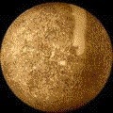

Маса: | 3,3*10²³кг. (0,055 маси Землі)
Діаметр: | 4870 км. (0,38 діаметра Землі)
Щільність: | 5,43 г/см³
Температура поверхні: | max +430ºC, min -180ºC
Довжина доби: | 58,65 земних діб
Відстань від Cолнца (середнє): | 0,387а.е., тобто 58 млн.км.
Період обертання по орбіті (рік): | 88 земних діб
Швидкість обертання по орбіті: | 47,9 км/c
Прискорення вільного падіння: | 3,7 м/c²

Меркурій - найближча до Сонця планета, тому Сонце на нього світить і гріє в 7 разів сильніше, ніж на Землю. На денній стороні Меркурія страшно пекуче, там вічне пекло. Вимірювання показують, що температура там піднімається до 400 градусів вище нуля. Зате на нічній стороні повинен бути завжди лютий мороз, який, мабуть, доходить до 200 градусів нижче нуля. Отже, Меркурій - це царство пустель. Одна його половина - гаряча кам'яна пустеля, інша половина - крижана пустеля, мабуть покрита замерзлими газами. До складу вкрай розрідженої атмосфери Меркурія входять: Ar, Ne, He. Поверхня Меркурія за зовнішнім виглядом подібна до місячної. Коли Меркурій перебуває досить далеко від Сонця, його можна розглядати, він стоїть низько над горизонтом. Меркурій ніколи не буває видний на темному небі. Найкраще спостерігати його у вечірньому небі або перед світанком восени. У Меркурія супутників не є. 80% маси Меркурія міститься в його залізному ядрі. Тиск в поверхні планети приблизно в 500 млрд. раз менше, ніж у поверхні Землі. Виявилося також, що Меркурій володіє слабким магнітним полем, напруженість якого складає всього 0,7% земного. Меркурій належить до планет земної групи. Меркурій, в римській міфології - бог торгівлі.
Венера

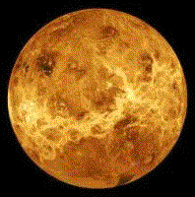

Маса: | 4,87*10²⁴кг. (0,815 маси Зелі)
Діаметр: | 12100 км. (0,949 діаметра Землі)
Щільність: | 5,25 г/см³
Температура поверхні: | максимум +480ºC
Довжина доби: | 243 земних діб
Відстань від Cонца (середнє): | 0,723а.е.,тобто 108 млн.км.
Період обертання по орбіті (рік): | 224,7 земних діб
Швидкість обертання по орбіті: | 35 км/c
Прискорення вільного падіння: | 8,9 м/c²

Венера - друга планета від Сонця, має майже кругову орбіту. Вона проходить до Землі ближче, ніж будь-яка інша планета. Але щільна, хмарна атмосфера не дозволяє безпосередньо бачити її поверхню. Атмосфера: СО2 (97%), N2 (бл. 3%), H2O (0,05%), домішки CO, SO2, HCl, HF. Завдяки парниковому ефекту, на Вінер стоїть жахлива спека. Атмосфера, являв собою щільне ковдру з вуглекислого газу, утримує тепло, яке прийшло від Сонця. В результаті накопичується така кількість теплової енергії, що температура атмосфери набагато вище, ніж в духовці. Знімки, зроблені за допомогою радара, демонструють дуже велику різноманітність кратерів, вулканів і гір. Поверхня Венери покрита сотнями тисяч вулканів. Є кілька дуже великих: висотою 3 км. і шириною 500км. Але більша частина вулканів має 2-3км. в поперечнику і близько 100 метрів у висоту. Зходження лави на Венері відбувається набагато довше, ніж на Землі. Тиск на поверхні близько 107 Па. Поверхневі породи Венери близькі за складом до земних осадових порід. Венера наближається до Землі ближче, ніж будь-яка інша планета, на відстань 45 млн. км. Знайти Венеру на небі простіше, ніж будь-яку іншу планету. Її щільні хмари чудово відображають сонячне світло, роблячи планету яскравою. Кожні сім місяців в перебігу декількох тижнів Венера являє собою найяскравіший об'єкт в західній частині неба вечорами. Три з половиною місяці потому вона сходить на три години раніше Сонця, стає блискучою "ранкової зіркою" східній частині неба. Венеру можна спостерігати через годину після заходу сонця або за годину до сходу. У Венери немає супутників.

Земля

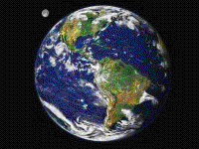

Маса: | 5,976*10²⁴кг.
Діаметр: | 12756 км.
Щільність: | 5,518 г/см³
Температура поверхні: | max +58ºC, min - 90ºC
Довжина доби: | 23годин 56хв 4,1сек
Відстань від Cолнца (середнє): | 1а.е., тобто 150 млн.км.
Період обертання по орбіті (рік): | 365,24219 діб
Площа поверхні: | 510,2 млн.км²
Об’єм: | 1,083*10¹² км³
Швидкість обертання по орбіті: | 29,8 км/c
Прискорення вільного падіння: | 9,8 м/c²

Земля - третя від Сонця планета. Швидкість обертання Землі по еліптичній орбіті навколо Сонця дорівнює - 29,765 км / с. Нахил земної осі до площини екліктикі 66o33'22''. У Землі є супутник - Місяць. Земля володіє магнітним і електричним полями. Земля утворилась 4,7 млрд. років тому з розсіяного в протосонячній системі газо-пилової речовини. У складі Землі переважають: залізо (34,6%), кисень (29,5%), кремній (15,2%), магній (12,7%). Тиск у центрі планети - 3,6 * 1011Па, щільність близько 12500кг/м3, температура 5000 - 6000oC. Більшу частину поверхні займає Світовий океан (361,1 млн.км2; 70,8%); суша складає 149,1 млн.км2 і утворює шістьох материків і острови. Вона підіймається над рівнем світового океану в середньому на 875 метрів (найбільша висота 8848 метрів - г.Джомолунгма). Гори займають 30% суші, пустелі закривають близько 20% поверхні суші, савани і рідколісся - близько 20%, ліси - близько 30%, льодовики - 10%. Середня глибина океану близько 3800 метрів, найбільша - 11 022 метра (Маріанський жолоб у Тихому океані), об'єм води 1370 млн.км3, середня солоність 35г / л. Атмосфера Землі, загальна маса якої 5,15 * 1015 тонн, складається з повітря - суміші в основному азоту (78,1%) і кисню (21%), решта - водяної пари, вуглекислий газ, благородні та інші гази. Близько 3 - 3,5 млрд. років тому в результаті закономірної еволюції матерії на Землі виникло життя, почався розвиток біосфери.
Марс



Маса: | 6,4*10²³кг. (0,107 маси Землі)
Діаметр: | 6670 км. (0,53 діаметра Землі)
Щільність: | 3,95 г/см³
Температура поверхні: | -23ºC на більшій частині поверхні, -150ºC на полюсах, 0ºC на екваторі
Довжина доби: | 24,6229 годин
Відстань від Cонца (середнє): | 1,5237а.е., тобто 228 млн.км.
Період обертання по орбіті (рік): | 687 земних діб
Швидкість обертання по орбіті: | 24,1 км/c
Прискорення вільного падіння: | 3,7 м/c²

Марс - четверта планета від Сонця, схожа на Землю, але менше за величиною і холодніше. На Марсі є глибокі каньйони, гігантські вулкани і великі пустелі. Навколо Червоної планети, як ще називають Марс, літають дві невеликі місяця: Фобос і Деймос. Марс - це наступна за Землею планета, якщо рахувати від Сонця, і єдиний, крім Місяця космічний світ, який вже можна досягти за допомогою сучасних ракет. Для астронавтів це подорож довжиною в 4 роки могло б з'явитися наступним кордоном в дослідженні космічного простору. Поблизу екватора Марса, в районі званому Тарсіс, розташовані вулкани колосальних розмірів. Тарсіс - назва, яке астрономи дали височини, має 400 км. в ширину і близько 10 км. у висоту. На цьому плато розташовано чотири вулкана, кожен з яких просто гігант в порівнянні з будь-яким земним вулканом. Неймовірніший вулкан Тарсіс, Гора Олімп, підноситься над навколишньою місцевістю на 27 км. Близько двох третин поверхні Марса представляє собою гірську місцевість з великою кількістю кратерів, що виникли від ударів і оточених уламками твердих порід. Поблизу вулканів Тарсіс зміїться величезна система каньйонів довгою близько чверті екватора. Долина Марінер має ширину 600 км., А глибина її така, що гора Еверест цілком опустилася б на її дно. Стрімкі скелі височіють на тисячі метрів, від дна долини до плато нагорі. У стародавні часи на Марсі було багато води, по поверхні цієї планети текли великі річки. На Південному і Північному полюсах Марса лежать крижані шапки. Але цей лід складається не з води, а з застиглого атмосферного вуглекислого газу (застигає при температурі-100oC). Вчені вважають, що поверхневі води зберігаються у вигляді похованих у ґрунті крижаних брил, особливо у полярних областях. Склад атмосфери: CO2 (95%), N2 (2,5%), Ar (1,5 - 2%), CO (0,06%), H2O (до 0,1%); тиск на поверхні 5-7гПа . Всього до Марса було послано 25 кораблів.

Юпітер

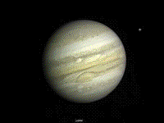

Маса: | 1,9*10²⁷кг. (318 разів більше маси Землі)
Діаметр: | 143760 км. (11,2 разів більше діаметра Землі)
Щільність: | 1,31 г/см³
Температура поверхні: | -160ºC
Довжина доби: | 9,93 годин
Відстань від Cонца (середнє): | 5,203а.е., тобто 778 млн.км.
Період обертання по орбіті (рік): | 11,86 років
Швидкість обертання по орбіті: | 13,1 км/c
Прискорення вільного падіння: | 25,8 м/c²

Юпітер - п'ята планета від Сонця, найбільша планета Сонячної системи. Юпітер - не тверда планета. На відміну від чотирьох твердих планет, ближче інших розташованих до Сонця, Юпітер є газовий шар.Состав атмосфери: H2 (85%), CH4, NH3, He (14%). Газовий склад Юпітера дуже схожий на сонячний. Юпітер - могутнє джерело теплового радіовипромінювання. Юпітер має 16 супутників (Адрастея, Метіда, Амальтея, Фіва, Іо, Лиситея, Елара, Ананке, Карме, Пасіфе, Cінопе, Європа, Ганімед, Каллісто, Леда, Гімалія), а також кільце шириною 20000 км., Майже впритул примикають до планеті. Швидкість обертання Юпітера настільки велика, що планета афішується вздовж екватора. Крім того, таке швидке обертання є причиною дуже сильних вітрів у верхніх шарах атмосфери, де хмари витягуються довгими барвистими стрічками. В хмарах Юпітера є дуже велика кількість вихрових плям. Найбільше з них - так зване Велика Червона пляма, перевершує за своїми розмірами Землю. Велика Червона пляма представляє собою величезних розмірів бурю в атмосфері Юпітера, яку спостерігають ось уже 300 років. Усередині планети під величезним тиском водень із газу перетворюється в рідину, а далі з рідини в тверде тіло. На глибині 100 км. розташований безмежний океан рідкого водню. Нижче 17000 км. водень виявляється стиснутий настільки сильно, що його атоми руйнуються. І тоді він починає поводитися, як метал; в цьому стані він легко проводить електрику. Електричний струм, що протікає в металевому водні, створює навколо Юпітера сильне магнітне поле.

Сатурн
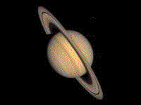

Маса: | 5,68*10²⁶кг. (95 разів більше маси Землі)
Діаметр: | 120420 км. (9,46 разів більше діаметру Землі)
Щільність: | 0,71 г/см³
Температура поверхні: | -150ºC
Довжина доби: | 10,54 годин
Відстань від Cолнца (середнє): | 9,54а.е., тобто 1427 млн.км.
Період обертання по орбіті (рік): | 29,46 років
Швидкість обертання по орбіті: | 9,6 км/c
Прискорення вільного падіння: | 11,3 м/c²

Сатурн, шоста від Сонця планета, має дивовижну систему кілець. Через швидке обертання навколо своєї осі куля Сатурна як би сплюснутий біля полюсів і роздутий уздовж екватора. Швидкість вітрів на екваторі досягає 1800км / ч, що вчетверо більше швидкості найшвидших вітрів на Юпітері. Ширина кілець Сатурна 400000км., Але в товщину вони мають лише кілька десятків метрів. Внутрішні частини кілець обертаються навколо Сатурна швидше, ніж зовнішні. Кільця в основному складаються з мільярдів дрібних часток, кожна з яких звертається по орбіті навколо Сатурна як окрема мікроскопічна місяць. Ймовірно, ці "мікролуни" складаються з водяного льоду або з каменів, покритих льодом. Розмір більшості з них - близько метра, але в загальному їх розміри коливаються від декількох сантиметрів до десятків метрів. У кільцях є і більш великі об'єкти - кам'яні брили та уламки до сотень метрів в поперечнику. Щілини між кільцями виникають під дією сил тяжіння сімнадцяти лун (Гіперіон, Мімас, Тефія, Титан, Енцелад та ін), які змушують кільця розщеплює. До складу атмосфери входять: CH4, H2, He, NH3.

Уран
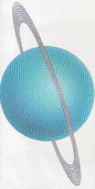

Маса: | 8,7*10²⁵кг. (14,5 разів більше маси Землі)
Діаметр: | 51300 км. (4 разів більше діаметру Землі)
Щільність: | 1,27 г/см³
Температура поверхні: | -220ºC
Довжина доби: | 17,23 годин
Відстань від Cолнца (середнє): | 19,2а.е., тобто 2,86 млрд.км.
Період обертання по орбіті (рік): | 84 років
Швидкість обертання по орбіті: | 6,8 км/c
Прискорення вільного падіння: | 9 м/c²

Уран - сьома від Сонця планета. Склад атмосфери: H2, He, CH4 (14%). Вісь обертання Урану нахилена на кут 98o. Уран має 15 супутників (Миранда, Аріель, Умбріель, Титанія, Оберон, Корделія, Офелія, Біанка, Крессида, Дездемона, Джульєта, Порція, Розалінда, Белінда, Пек) і систему кілець. У центрі Урана знаходиться ядро, що складається з каменю і заліза.

Нептун
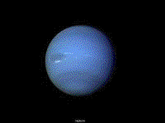

Маса: | 1*10²⁶кг. (17,2 разів більше маси Землі)
Діаметр: | 49500 км. (3,9 разів більше діаметру Землі)
Щільність: | 1,77 г/см³
Температура поверхні: | -213ºC
Довжина доби: | 17,87 години
Відстань від Cолнца (середнє): | 30а.е., тобто 4,5 млрд.км.
Період обертання по орбіті (рік): | 165 років
Швидкість обертання по орбіті: | 5,4 км/c
Прискорення вільного падіння: | 11,6 м/c²

Нептун - це передостання планета в сонячній системі. Її орбіта перетинається з орбітою Плутона в деяких місцях. Комета Галилея ще перетинає її орбіту, у відсіч від Плутона. Її екваторіальний діаметр такої ж, як і в Урана, хоча розташована на 1627 млн. км далі від Урана (Уран розташований у 2869 млн. км від Сонця). Виходячи з цих даних, можна зробити висновок, що цю планету не змогли помітити в XVII столітті. Одним з яскравих досягнень науки, одним із свідоцтв необмеженої пізнаванності природи було відкриті планети Нептун шляхом обчислень - "на кінчику пера". Уран - планета, наступна за Сатурном, який багато століть вважався самої з далеких планет, була відкрита В. Гершелем наприкінці XVIII в. Уран із працею видно неозброєним оком. До 40-х років XIX ст. точні спостереження показали, що Уран ледь помітно ухиляється від того шляху, по якому він повинен слідувати з урахуванням збурень з боку усіх відомих планет. Таким чином, теорія руху небесних тіл, настільки строга й точна, піддалася випробуванню. Левер'є (у Франції) і Адамс (в Англії) висловили припущення, що, якщо обурення з боку відомих планет не пояснюють відхилення в русі Урана, значить, на нього діє притягання ще не відомого тіла. Вони майже одночасно розрахували, де за Ураном має бути невідоме тіло, яке виробляє своїм відхиленням. Вони вирахували орбіту невідомої планети, її масу і вказали місце на небі, де в даний час повинна була знаходитися невідома планета. Ця планета і була знайдена в телескоп на зазначеному ними місці в 1846 р. Її назвали Нептуном. Нептун не видний неозброєним оком. Так, розбіжність між теорією і практикою, здавалося, підривав авторитет матеріалістичної науки, призвело до її тріумфу. Склад атмосфери: H2, He, CH4. Має 6 супутників (Один з них Тритон). Нептун - у римській міфології бог морів.

Плутон
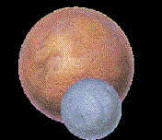

Маса: | 1,3*10²²кг. (0,0022 маса Землі)
Діаметр: | 2324 км.
Щільність: | 2 г/см³
Температура поверхні: | -230ºC
Довжина доби: | 6,4 земних діб
Відстань від Cолнца (середнє): | між 29,65 (min) і 49,28 (max) (39,4 а.е.), на сильно витягнутої еліптичні орбіті.
Період обертання по орбіті (рік): | 247,7 років
Швидкість обертання по орбіті: | 4,7 км/c
Прискорення вільного падіння:

Плутон - дев'ята планета від Сонця. Вона складається в основному з каменю і льоду. Лід на поверхні Плутона складається з завмерлого метану і азоту з домішками вуглеводню. У Плутона існує супутник або планета-близнюк Харон. Шар атмосфери на Плутоні дуже тонкий. Плутон - у грецькій міфології бог підземного світу.

